2026台灣永續大學獎-永續單項績效獎
評選內容 獎項名稱（請擇一領袖獎）
填寫欄位
( 永續環境類 E )
氣候領袖獎
( 社會共融類 S )
( 大學治理類 G )
環境管理領袖獎
社會共融領袖獎
職場福祉領袖獎
創新成長領袖獎
永續發展教育領袖獎

永續單項績效
永續單項績效中文標題 Subject in Chinese：限制 20 字元(含空白)
永續單項績效英文標題 Subject in English：限制 100 字元(含空白)
永續單項績效中文摘要 Abstract in Chinese：限制 500 字元(含空白)
永續單項績效英文摘要 Abstract in English： 限制 1200 字元(含空白)
所提之永續單項績效近三年之經費及人力運用狀況：
 | 執行預算  (單位：新台幣) | 執行所需內部人力  （單位：人數） | 執行所需外部人力  （單位：人數）
2023
2024
2025

績效內容：闡述評選構面內容，限制5000字元(含標點符號)
- 針對此項永續議題之整體願景與策略說明。
- 績效內容說明：務必依循評選構面，並於各段落標註評選構面之名稱，撰寫內容應涵蓋評選構面。
- 內容時限邊界：2025年度為主，其他年度績效為輔。
- 曾獲永續單項績獎項大學，績效參獎資料撰寫時限邊界以2025年度為原則，應與2023年2024年的參獎資料有所區隔。
- 建議撰寫內容得包含下列事項：
- 與利害關係人(如：公益組織、學者、對應政府機關人或其他顧問)議合之過程。
- 大學核心能力如何應用於此項永續議題。
- 達成此項永續議題之績效評估指標及評估方式。
- 創新作法與可擴散性。
補充檔案說明：
※ 前述文字內容之圖表可以簡報型式呈現作為補充，以 10 頁為限，檔案大小限制為5MB 之PDF 檔案。
※ 提交具有標竿作用及領導性地位之佐證資料，並轉檔為 10MB 以內之 PDF 檔案。
※敬請提供代表貴單位或符合獲獎獎項特色之橫式照片1張，畫素在300dpi以上，檔案大小限制為 5MB以内。
所有參獎資料均授權主辦單位作為非商業性用途使用，感謝 貴單位的配合

補充1、字元數查詢方式
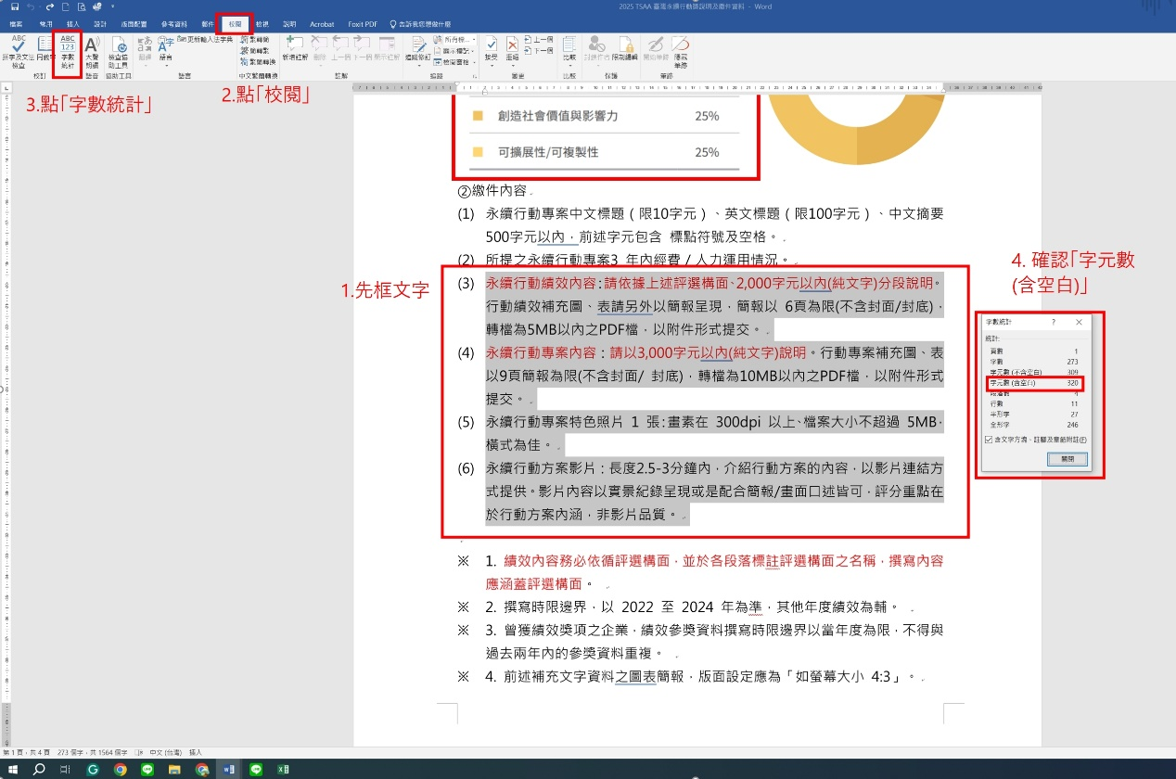補充2、各領袖獎評選構面說明


